МИНИСТЕРСТВО ЦИФРОВОГО РАЗВИТИЯ, СВЯЗИ И МАССОВЫХ КОММУНИКАЦИЙ РОССИЙСКОЙ ФЕДЕРАЦИИ

Ордена Трудового Красного Знамени федеральное государственное бюджетное образовательное учреждение высшего образования

**«Московский технический университет связи и информатики»**

Кафедра «Корпоративные информационные системы»

Дисциплина «Основы программирования в корпоративных информационных системах»

Отчет по лабораторной работе № 3

Выполнил

студент группы БВТ2204

Костоев А.Я.

Москва, 2024 г.

Цель работы: научиться работать с массивами, структурами и соответствиями в 1С.

Задачи:

* Выполнить 10 заданий с применением массивов
* Выполнить 3 задания с применением структур
* Выполнить 3 задания с применением соответствий
* Реализовать 3 алгоритма сортировки

Ход работы

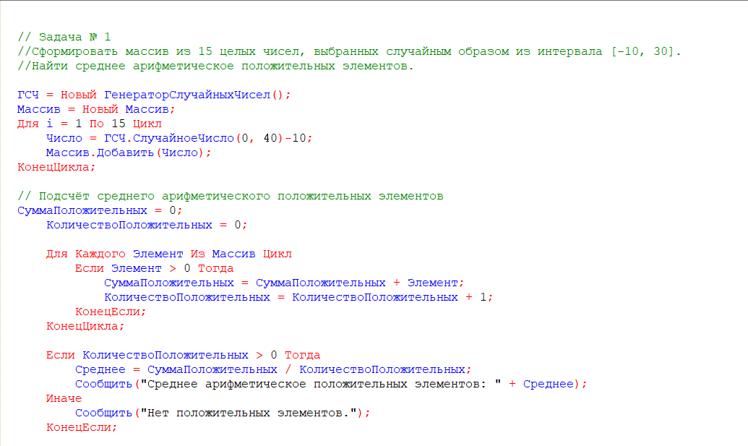

Рисунок 1. код для задания 1 первой задачи



Рисунок 2 - Результат работы кода для задания 1 первой задачи

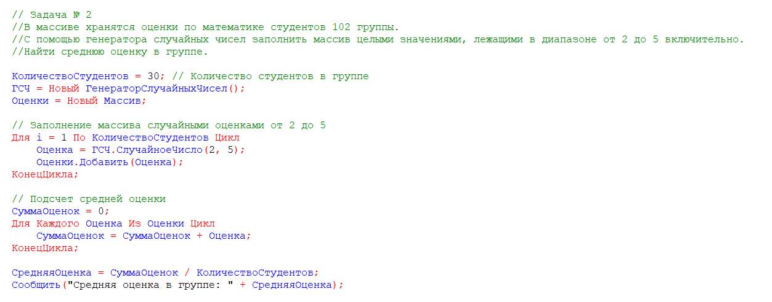

Рисунок 3. код для задания 2 первой задачи



Рисунок 4 - Результат работы кода для задания 2 первой задачи

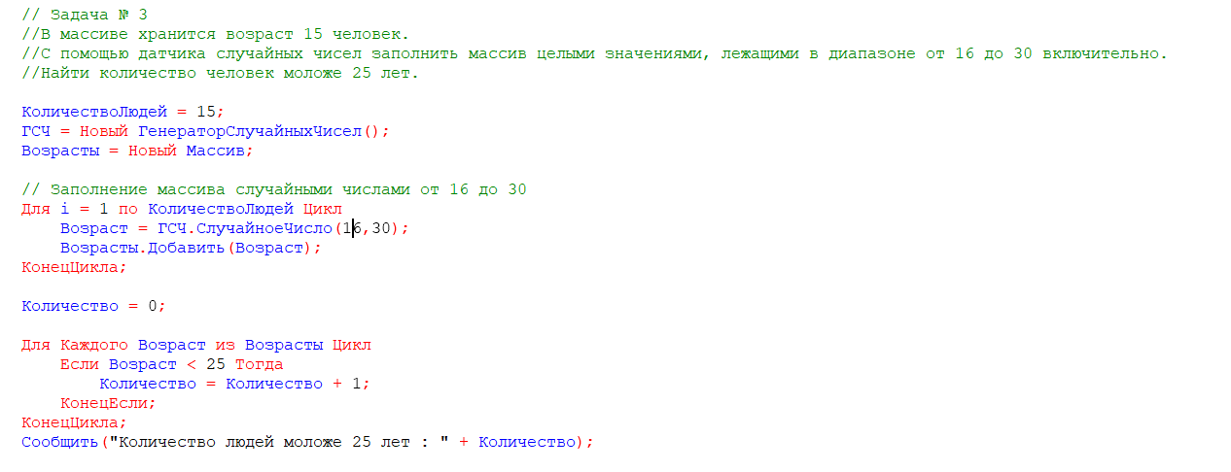

Рисунок 5. код для задания 3 первой задачи



Рисунок 6 - Результат работы кода для задания 3 первой задачи

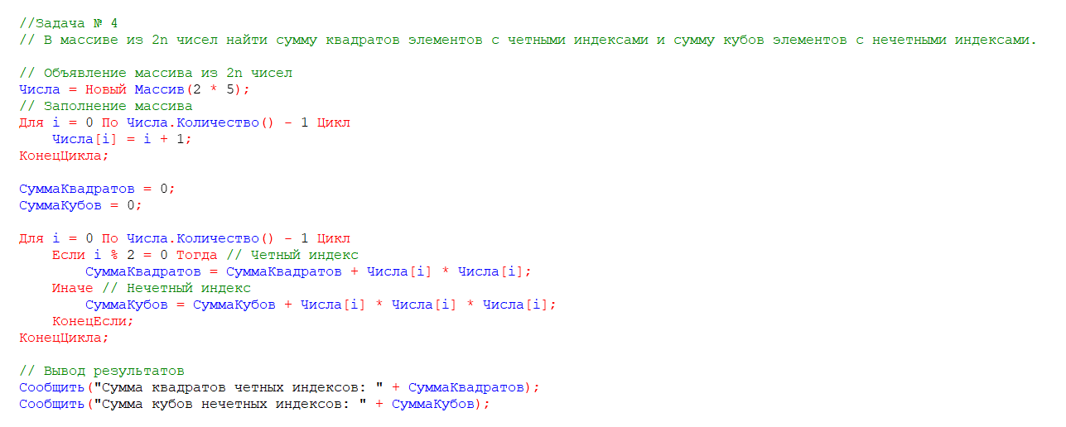

Рисунок 7. код для задания 4 первой задачи

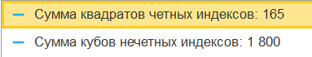

Рисунок 8. Результат работы кода для задания 4 первой задачи

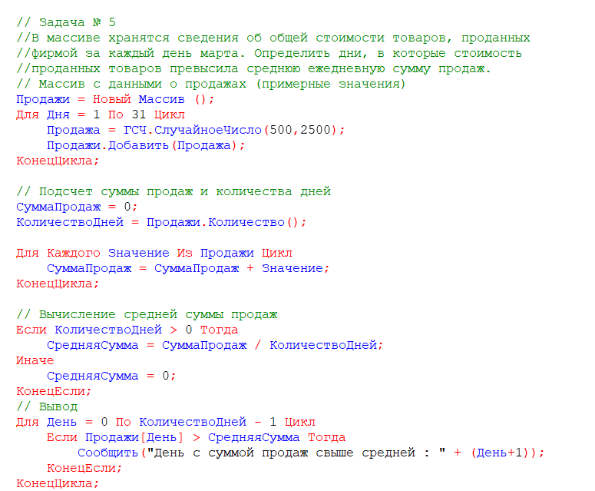

Рисунок 9. код для задания 5 первой задачи

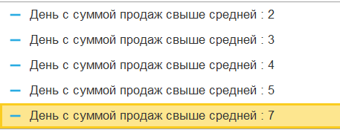

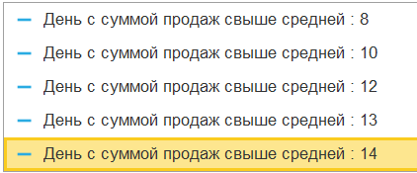

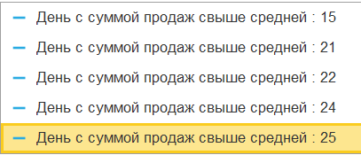

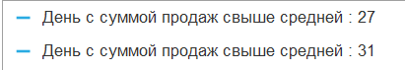

Рисунок 10-13. Результат работы кода для задания 5 первой задачи

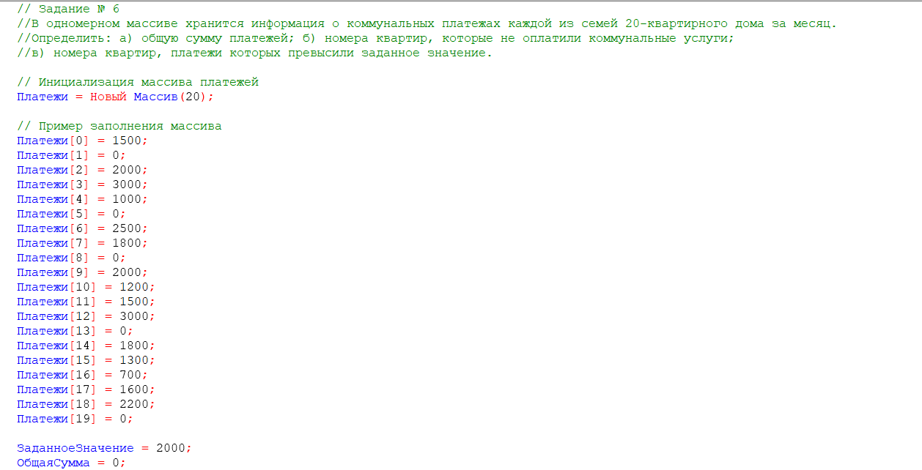

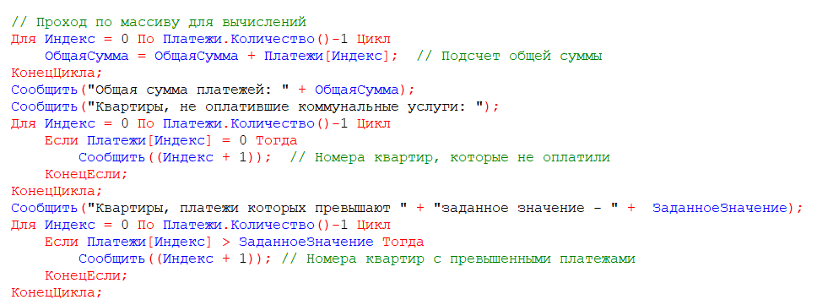

Рисунок 14-15. код для задания 6 первой задачи

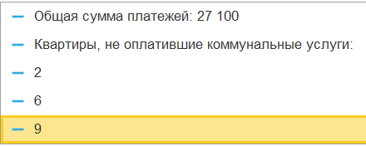

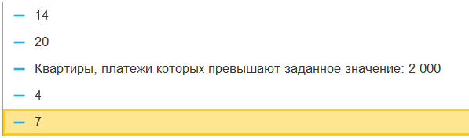

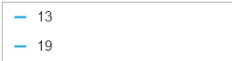

Рисунок 16 - 18. Результат работы кода для задания 6 первой задачи

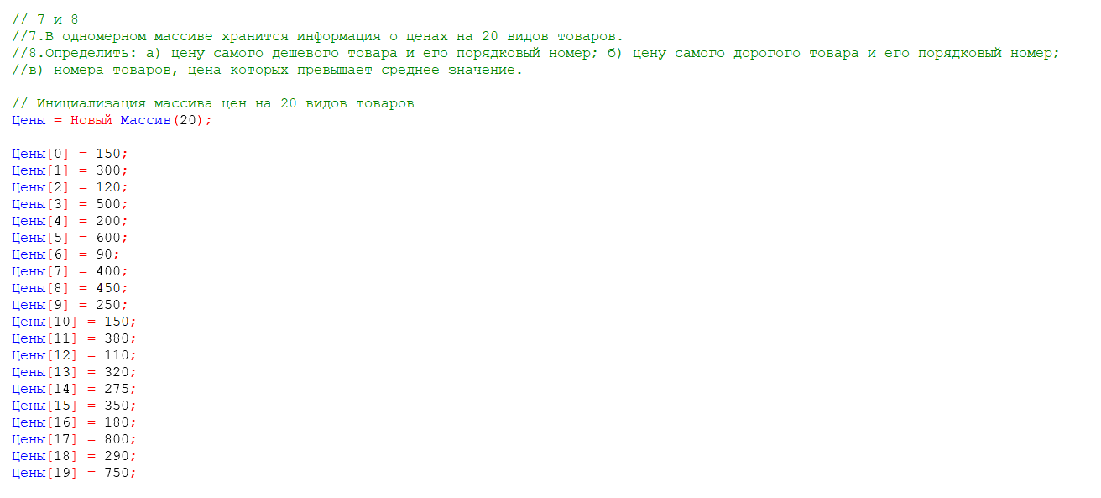

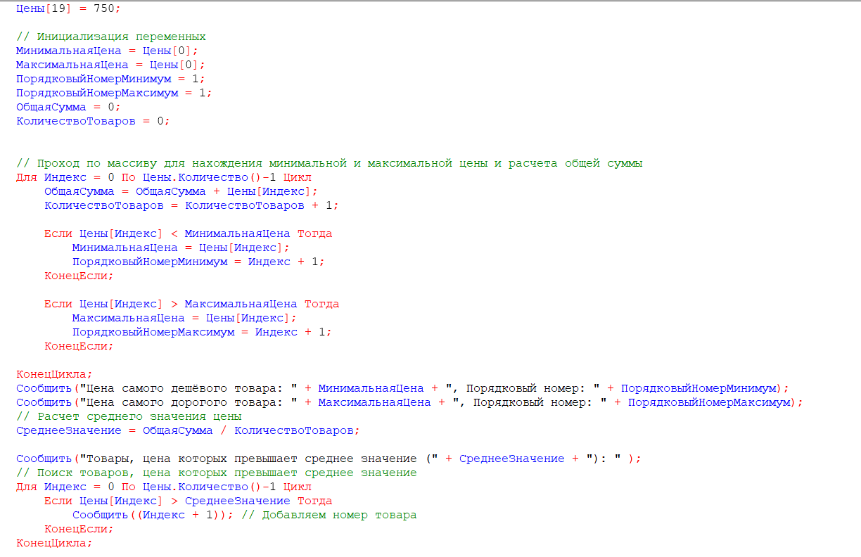

Рисунок 19-20. код для задания 7 и 8 первой задачи

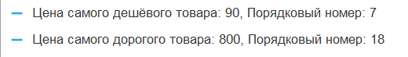

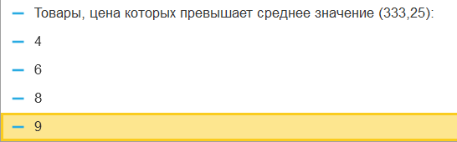

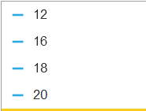

Рисунок 21-23. Результат работы кода для заданий 7 и 8 первой задачи

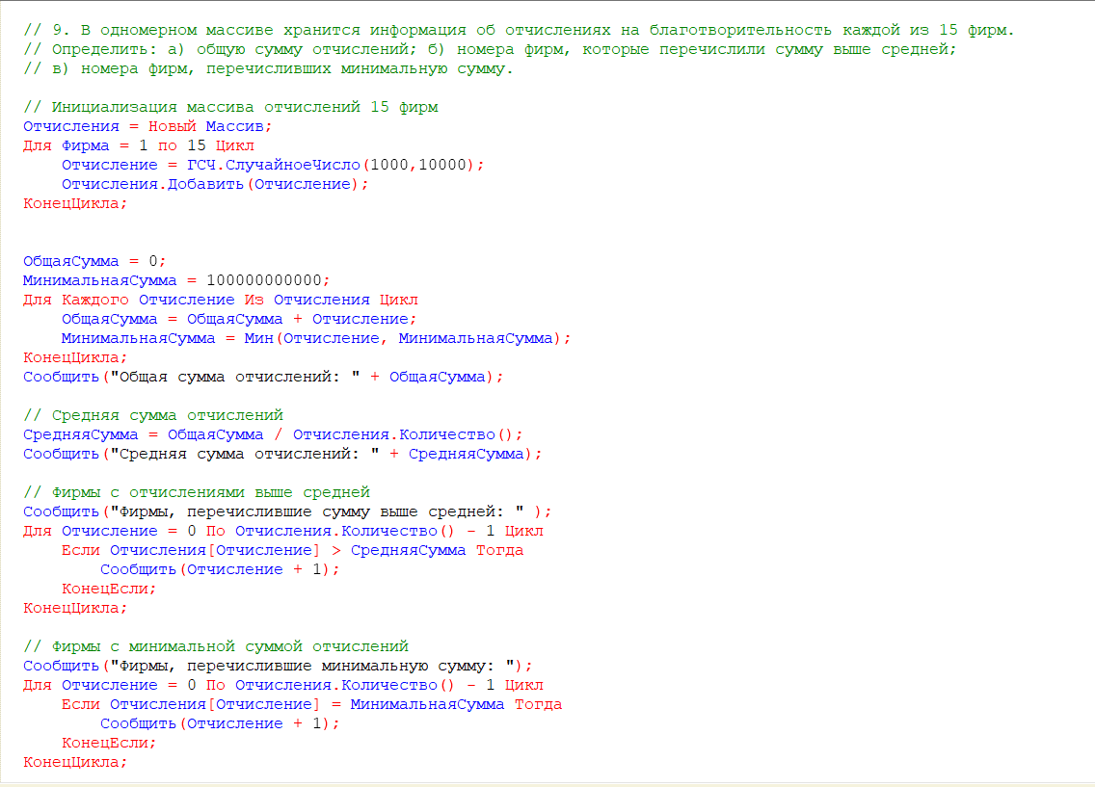

Рисунок 24. код для задания 9 первой задачи

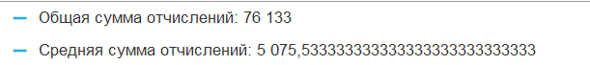

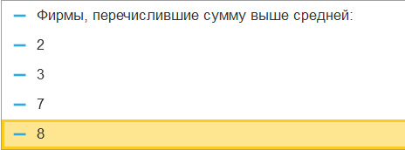

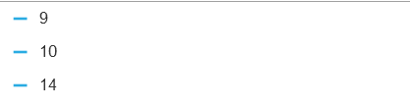

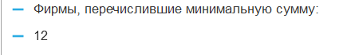

Рисунок 25-28. Результат работы кода для задания 9 первой задачи

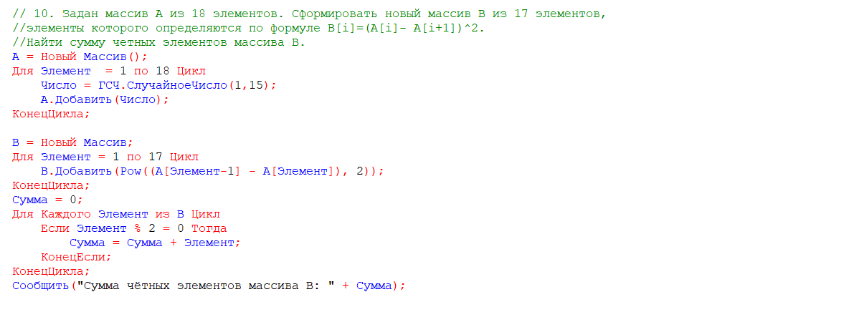

Рисунок 29. код для задания 10 первой задачи



Рисунок 30. Результат работы кода для задания 10 первой задачи

Задача 2.

1. Создать структуру, содержащую информацию о товарах и их ценах. В структуре должно быть не менее 10 позиций. Вывести информацию в формате ключ-значение.

2. Создать структуру, содержащую информацию о влажности воздуха и днях недели. Вывести информацию в формате ключ-значение.

3. Создать структуру, содержащую информацию о сотрудниках и их днях рождениях. Сотрудников должно быть не менее 10. Вывести информацию в формате ключ-значение. Реализовать проверку на наличие ключей в структуре.

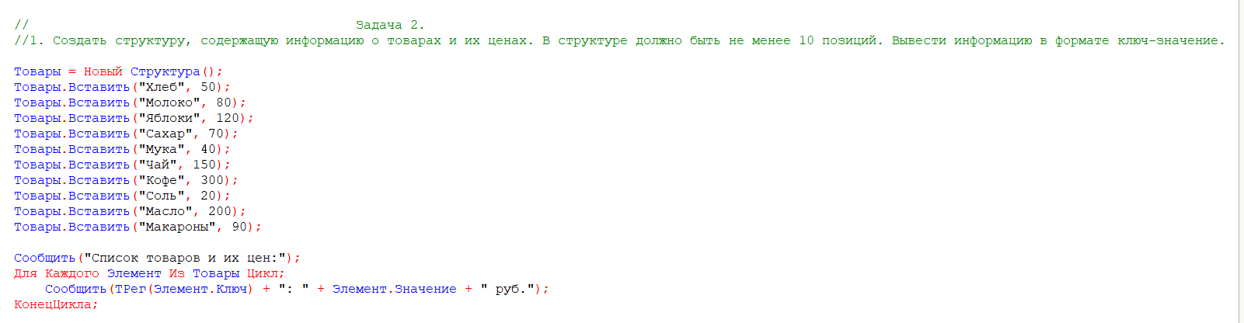

Рисунок 31 – код для заданий 1 второй задачи

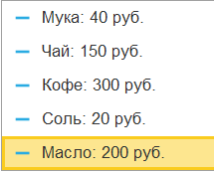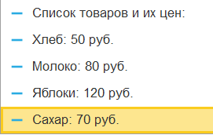  


Рисунок 32-34. Результат работы кода для задания 1 второй задачи

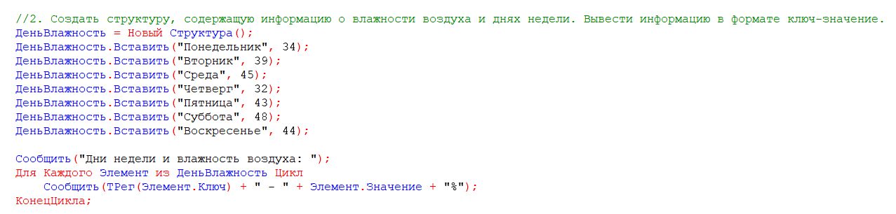

Рисунок 35 – код для заданий 2 второй задачи

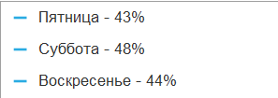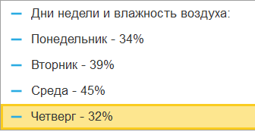  
Рисунок 36-37. Результат работы кода для задания 2 второй задачи

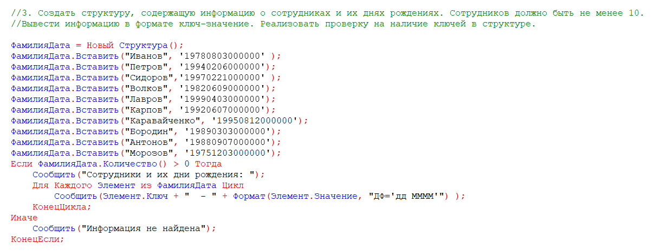

Рисунок 38 – код для задания 3 второй задачи

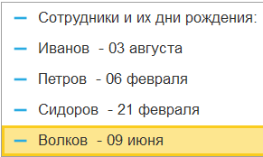 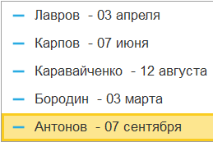



Рисунок 39-41. Результат работы кода для задания 3 второй задачи

Задача 3

1. Создать соответствие, содержащее информацию о товарах и их характеристиках. Вывести информацию в формате ключ-значение.

2. Создать соответствие, содержащее информацию о температуре воды в озере и днях недели. Вывести информацию в формате ключ-значение.

3. Создать соответствие, содержащее информацию о сотрудниках и их зарплатах. Сотрудников должно быть не менее 10. Вывести информацию в формате ключ-значение. Реализовать проверку на наличие ключей в соответствии.

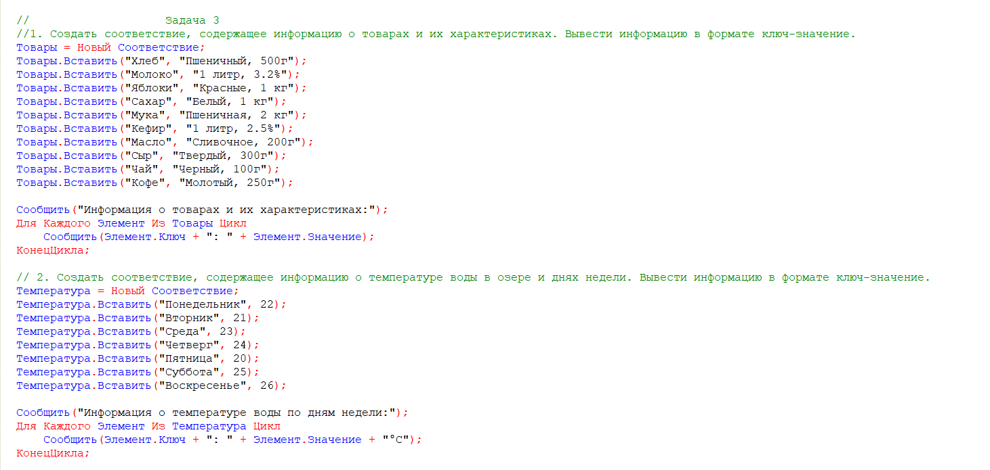

Рисунок 42 – код для задания 1 третьей задачи

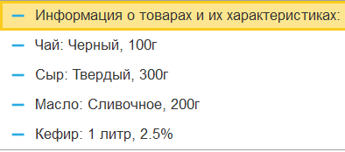 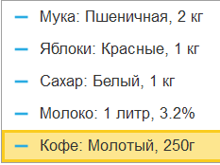 

Рисунок 43-45. Результат работы кода для задания 1 третьей задачи

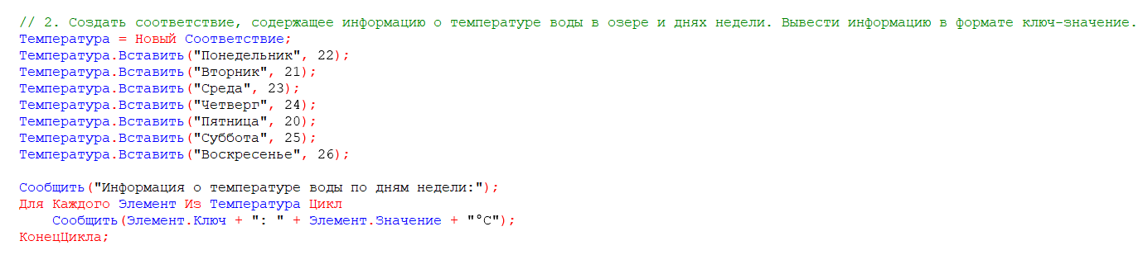

Рисунок 46 – код для задания 2 третьей задачи

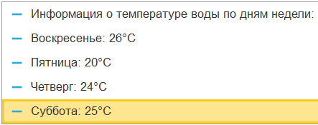

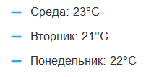

Рисунок 47-48. Результат работы кода для задания 2 третьей задачи

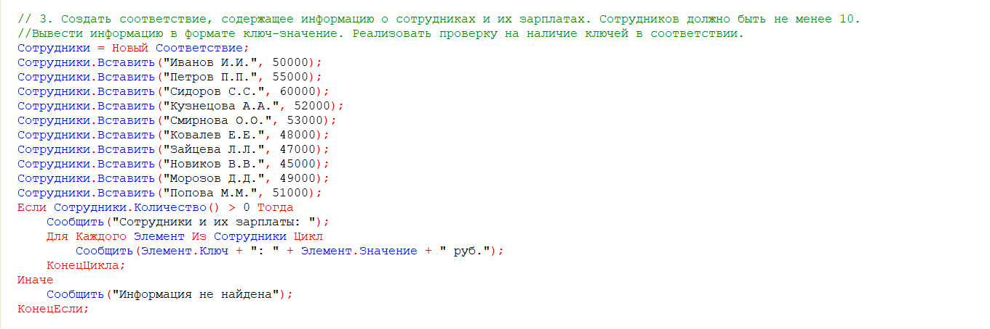

Рисунок 49 – код для задания 3 третьей задачи

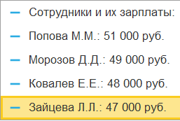 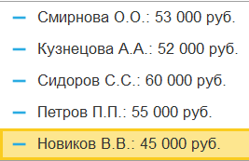



Рисунок 50-52. Результат работы кода для задания 3 третьей задачи

Задача 4

Реализовать алгоритмы сортировки выбором, сортировки пузырьком и сортировки Шелла

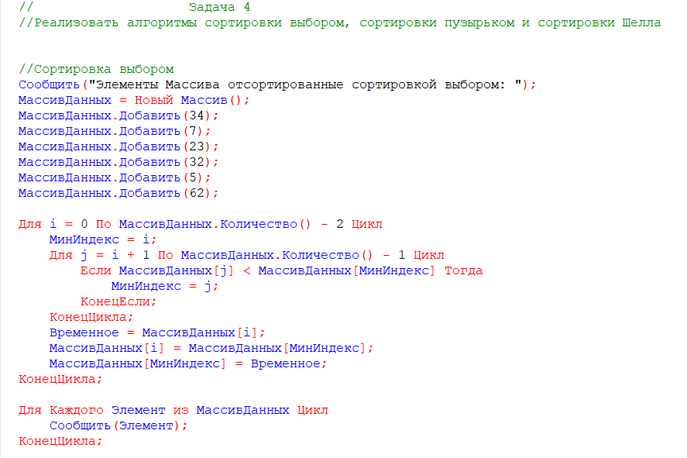

Рисунок 53 – код для реализации сортировки выбором

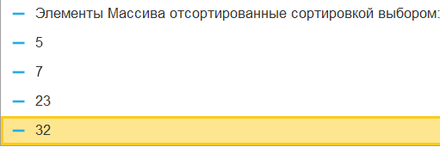

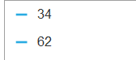

Рисунок 54-55 – Результат работы кода для реализации сортировки выбором

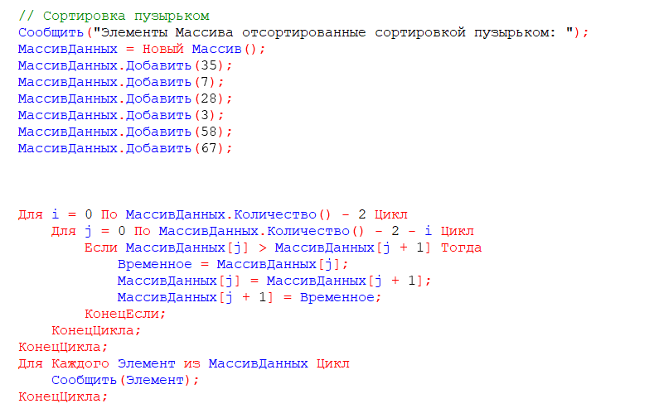

Рисунок 56 – код для реализации сортировки пузырьком

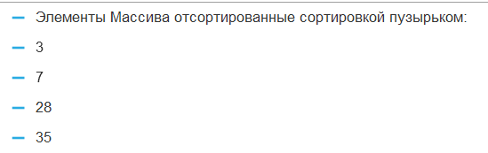

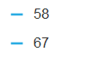

Рисунок 57-58 – Результат работы кода для реализации сортировки пузырьком

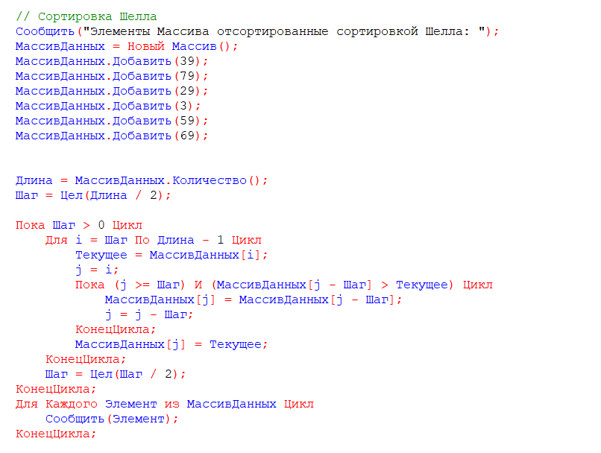

Рисунок 59 – код для реализации сортировки Шелла

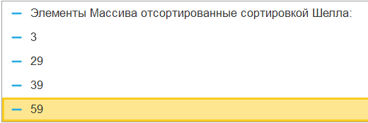

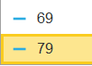

Рисунок 60- 61 – Результат работы кода для реализации сортировки Шелла

Вывод: в ходе данной лабораторной работы я научился работать с массивами, структурами и соответствиями в 1С и реализовал три сортировки элементов: 1) Сортировку выборкой 2) Сортировку пузырьком 3) Сортировку Шелла.